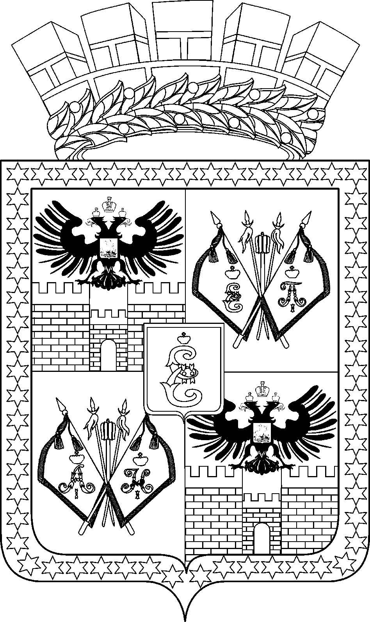

Директору ГБУ КК «ЦСП №8»

Е.Э.Лийв

УПРАВЛЕНИЕ
ПО ФИЗИЧЕСКОЙ КУЛЬТУРЕ
И СПОРТУ АДМИНИСТРАЦИИ
МУНИЦИПАЛЬНОГО ОБРАЗОВАНИЯ
ГОРОД КРАСНОДАР
Красная ул., д. 68, г. Краснодар, 350000
тел. (861) 267-76-01, тел./факс (861) 267-03-16,
e-mail: sport@krd.ru ИНН 2309076030
КПП 231001001 ОГРН 1022301172475
_______________________ № _______________

На № ________________ от _________________

О рассмотрении возможности
предоставления грунтовых кортов

Уважаемая Елена Эдуардовна!

Управлением по физической культуре и спорту администрации муниципального образования город Краснодар рассмотрено Ваше письмо от 16.08.2016 №01-09/216.
По результатам рассмотрения сообщаем Вам, что спортсменам, не являющимся воспитанниками МБУ «Центр развития видов спорта», пользование грунтовыми кортами возможно только в рамках заключения договора об оказании платных услуг по тарифам, утвержденным администрацией муниципального образования город Краснодар.
Постановлением администрации муниципального образования город Краснодар от 25.07.2016 №3201 стоимость одного часа пользования теннисного корта определена в размере 732,57 рублей.
По вопросу заключения договора на аренду кортов обращаться в МБУ «Центр развития видов спорта» по телефонам: (861)992-53-91 и (861)992-53-92.

Начальник управления А.Н.Мирошников

Т.О.Таганов
2670337

